Утверждаю:
Глава администрации Первомайского СП
__________________Байрамкулов А.С
«____»__________2018 г

ПАСПОРТ БЛАГОУСТРОЙСТВА
территории Первомайского сельского поселения
Малокарачаевского муниципального района

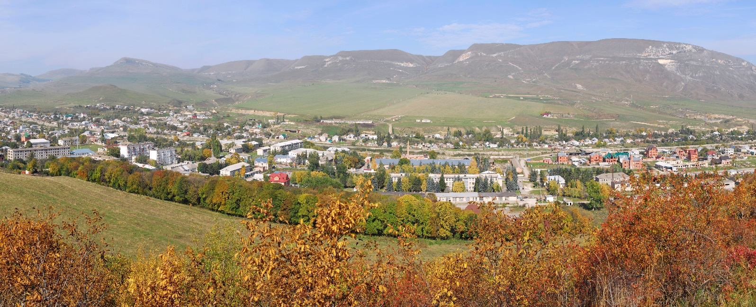
Первомайское

Первомайское сельское поселение

2018 год в Карачаево-Черкесской Республике объявлен Годом Благоустройства. Для реализации мероприятий, предусмотренных в рамках благоустройства на территории Первомайского сельского поселения утверждены необходимые нормативно-правовые документы.
Объектами благоустройства на территории Первомайского муниципального образования являются:
- площадки различного функционального назначения;
- пешеходные коммуникации и проезды;
- общественные пространства;
- участки (зоны) общественной и жилой застройки;
- санитарно-защитные зоны производственной застройки;
- объекты рекреации;
- улично-дорожная сеть населенного пункта;
- технические (охранно-эксплуатационные) зоны инженерных коммуникаций.

Краткая характеристика Первомайского сельского поселения.

Структуру органов местного самоуправления Первомайского сельского поселения образуют:
Представительный орган Первомайского сельского поселения - Совет Первомайского сельского поселения;
Глава Первомайского сельского поселения- Байрамкулов Альберт Сагитович.
Местная администрация (исполнительно-распорядительный орган сельского поселения) - администрация Первомайского сельского поселения;
Совет Первомайского сельского поселения состоит из 12 депутатов, избираемых населением сроком на 5 лет.
Глава сельского поселения избирается Советом из своего состава сроком на 5 лет, исполняет полномочия председателя Совета сельского поселения и возглавляет администрацию сельского поселения.

Географическое положение.

Первомайское муниципальное образование является сельским поселением в составе Малокарачаевского муниципального района, расположенного на территории Карачаево-Черкесской Республики.
В состав Первомайского сельского поселения входит один населенный пункт: село Первомайское. Он же является административным центром Первомайского сельского поселения.
Территория сельского поселения
Площадь территории Первомайского сельского поселения составляет 12887 та. В том числе, сельхозугодий - 9260 га, из них пашня - 538, сенокосы - 1458. пастбища - 9113. Прочие - 1778 га.
Плотность населения в границах Первомайского сельского поселения составляет 35,6 чел./км²
В границах сельского поселения протекает река Подкумок.

Население сельского поселения
Численность населения Первомайского сельского поселения составляет 5997 человек, число хозяйств -1784. Всего мужчин-2833 (47,24%), женщин-52,76%). Национальный состав: карачаевцы- 5280 чел. (89.4%). кабардинцы - 210 (3.6%). русские - 138 (2.3%). абазины 103 (1.7%). другие национальности - 173 (3.0%). Всего проживают представители 21 национальности.
На территории сельского поселения имеется захоронение двух воинов Великой Отечественной войны, а также памятник сыну имама Шамиля, похороненному в нашем селе в 1905 году. В 2015 году сооружен памятник участникам Великой Отечественной войны, ушедшим на фронт из с. Первомайское. За захоронением воинов и памятниками ухаживают школьники и студенты учебных заведений села.

Жилые дома
Количество жилых домов - 1187, в том числе: кирпичные - 588, саманные -534, смешанные -63, панельные - 2
Всего на территории поселения 6 многоквартирных домов.

Администрацией сельского поселения принято постановление от 05.03.2018№15 «О мерах по благоустройству, санитарной очистке и озеленению» территории Первомайского сельского поселения».
Постановлением утвержден состав штаба в количестве 6 чел. по организации и проведению работ по благоустройству, санитарной очистке и озеленению территории сельского поселения в течение 2018 года.
Предусмотрено проведение в течение года на территории поселения субботников по благоустройству и санитарной очистке.
Утверждён перечень работ по благоустройству, санитарной очистке и озеленению территории сельского поселения.
Закреплены работники администрации сельского поселения ответственными за проведение работ по благоустройству, санитарной очистке и озеленению территории поселения.
Руководителям предприятий, организаций и учреждений, независимо от форм собственности, предписано разработать мероприятия, направленные на приведение закреплённых и прилегающих территорий в надлежащее санитарное состояние.
С помощью актива сельского поселения, депутатского корпуса проводится с населением разъяснительная работа по неукоснительному выполнению ими Правил благоустройства территории Первомайского сельского поселения.
Установлен на территории сельского поселения единый день благоустройства и санитарной очистки - последняя пятница каждого месяца.
Специалистам администрации сельского поселения поручено составить список малоимущих граждан, которым нужно выделить необходимые материалы для благоустройства придомовой территории.
Будет привлечен к работам по санитарной очистке и благоустройству территории села автотранспорт и уборочная техника юридических лиц и жителей поселения.
Руководители юридических лиц должны представлять в администрацию сельского поселения ежемесячно (в пятницу) сведения о проделанной работе к 15 часам по установленной форме.
На еженедельных заседаниях штаба по организации и проведению работ по санитарной очистке, благоустройству и озеленению территории сельского поселения предусмотрено заслушивать отчеты ответственных лиц о ходе выполнения принятого постановления.
Сведения о проделанной работе еженедельно (по пятницам) будут представляться нарастающим итогом в администрацию Малокарачаевского муниципального района.
Контроль за выполнением настоящего постановления осуществляет глава сельского поселения.

ПЕРЕЧЕНЬ
первоочередных мероприятий по благоустройству территории Первомайского сельского поселения планируемых к проведению за счет собственных средств бюджета Первомайского сельского поселения в 2018 году с участием граждан-жителей села Первомайское.

№ п/п | Мероприятия | Сроки выполнения | Ответственные
1 | 2 | 3 | 4
1 | Очистить дворовые территории, чердачные и подвальные помещения многоквартирных жилых домов | Апрель | УК ООО «Лотос»
2 | По итогам инвентаризации зеленых насаждений произвести снос сухих деревьев, санитарную обрезку деревьев. | Март- май | Глава сельского поселения Байрамкулов А.С.
3 | Завершить вырубку деревьев в пойме р. Подкумок для обеспечения прохода воды в весенний паводковый период | Апрель | Глава сельского поселения Байрамкулов А.С. с привлечением жителей и депутатов Совета
4 | Произвести посадку кустарников и деревьев на территориях домовладений жителей села, учебных заведений, райветстанции, МО ДОСААФ и в районе Сосновки. | Апрель, октябрь | Специалист 2 разряда администрации  Тамбиев Д.М., привлечением жителей и депутатов Совета, руководители учебных заведений
5 | Убрать объекты наружной рекламы, размещенные без разрешения. | Апрель | Зам. главы  Первомайского  сельского поселения  Шаманов Ш.Ш.,  УУП Шидаков Р. Б.
6 | Обязать собственников домовладений покрасить заборы, лавочки и фасады, побелить деревья и убрать с тротуаров и газонов стройматериалы и технику граждан. | Май- сентябрь 2018 | Зам. главы  Первомайского  сельского поселения  Шаманов Ш.Ш. с привлечением жителей и депутатов Совета
7 | Ремонт дорог и переулков по улицам Широкая, Перевальная, Совхозная, Октябрьская и Правобережная | Июнь- сентябрь 2018г | Глава сельского поселения Байрамкулов А.С., с привлечением жителей и депутатов Совета
8 | Установка уличных светильников, замена старых ламп на новые энергосберегающие | До 1 сентября | Глава сельского поселения Байрамкулов А.С., работники Малокарачаевского РЭС
9 | Установка информационных аншлагов, указателей улиц на территории поселения | Апрель-сентябрь 2018 | Специалист 2 разряда администрации сельского поселения Тамбиев Д.М., с привлечением жителей и депутатов Совета
10 | Скашивание травы по обочинам дорог, уничтожение карантинных растений на прилегающих территориях к местам массового пребывания людей | Апрель- июнь 2018 | Специалист 3 разряда администрации  сельского поселения  Джанибеков Р.А. с привлечением населения, организаций, депутатов Совета
11 | Работы по благоустройству пешеходных дорожек и переходов в многолюдных местах, привести их в надлежащий вид | Весь период, по мере необходимости | Глава Первомайского  сельского поселения  Байрамкулов А.С.  Начальник ДРСУ  Биджиев С-А.Х.  (по согласованию)
12 | Передать малоимущим гражданам необходимое количество цемента, краски, извести для благоустройства ими своих придомовых территорий | Апрель | Специалист 3 разряда администрации  сельского поселения  Джанибеков Р.А. с привлечением депутатов Совета
13 | Обязать все торговые точки установить мусорные урны на своей территории | Апрель | Специалист 3 разряда администрации  сельского поселения  Джанибеков Р.А.
14 | Ремонт асфальтобетонного покрытия общественной территории, в том числе места стоянки автотранспортных средств, тротуаров и автомобильных дорог, образующих проезды к общественным территориям | Июнь-октябрь | Глава Первомайского  сельского поселения  Байрамкулов А.С., УК ООО  «Лотос», жители села
15 | Сбор и вывоз твердых коммунальных отходов на территории сельского поселения. | Весь период | Специалист 3 разряда администрации сельского поселения Джанибеков Р.А. с привлечением актива и депутатов Совета
16 | Участие в районном смотре-конкурсе на звание «Лучший дом» | Март- ноябрь | Глава Первомайского  сельского поселения  Байрамкулов А.С

Описание основных мероприятий по благоустройству территории Первомайского сельского поселения

1. Ремонт внутрипоселковых дорог и переулков
На территории сельского поселения планируется в 2018 году произвести работы по ремонту дорог по ул. Широкая, Перевальная, Совхозная, Октябрьская и Правобережная протяженностью 7650 м. Всего 45900 кв.м. Работы планируется завершить до 1 октября текущего года.
Ответственный: Глава Первомайского СП- Байрамкулов А.С., депутаты по округам: Боташев А.Х, Джуккаев Р.Б., Каитов М.М., Кипкеев У.Б., Гочияев А.А., Байрамуков А.У., Каппушев М.Г., Кубанов Р.М, Байрамкулов А.С., Эркенов Х-М.Х., Кипкеев С.М., Урусов У.Х.
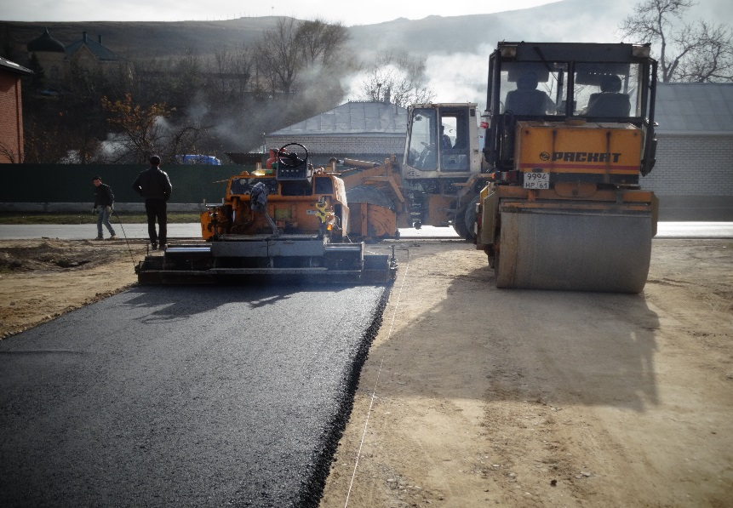

2. Скашивание травы
Скашивание травыпо обочинам дорог, уничтожение карантинных растений на прилегающих территориях к местам массового пребывания людей в период с 15 апреля по 30 июня 2018 года, по мере необходимости. К работам будут привлечены силы и средства населения, организаций, актив села и депутаты Совета.
Ответственный: специалист администрации СП- Джанибеков Р.А.

3. Уличное освещение.
Установка уличных светильников ул. Шоссейная – 20 шт. Замена старых ламп на новые светодиодные по ул. Шоссейная, ул. Правобережная, ул. Октябрьская, ул.Красивая – 80 шт. Ремонт фонарей по мере необходимости.
Ответственный: Глава Первомайского СП- Байрамкулов А.С, работники Малокарачаевского РЭС.
4.Сбор и вывоз твердых коммунальных отходов на территории сельского поселения.
Администрацией сельского поселения организуются ежемесячно субботники по санитарной очистке и благоустройству территории сельского поселения, с привлечением населения, а также организаций, расположенных на территории поселения, для уборки придомовых территорий, общественных территорий, и мест массового пребывания людей. По мере необходимости предоставляется автотранспорт и уборочная техника. На заседаниях штаба по организации и проведению работ по санитарной очистке, благоустройству и озеленению территории сельского поселения предусмотрено заслушивать отчеты ответственных лиц об итогах проведенного субботника. Проведение работ по очистке территорий от мусора требуют привлечение специализированной техники такие как:
- бульдозер – 8 часов;
- самосвал – 8 часов;
- экскаватор– 8 часов.
Ответственный: специалист администрации СП- Джанибеков Р.А.

5. Обрезка, спиливание и вывоз сухих деревьев.
Планируется проведение работ по обрезке деревьев и спиливанию сухостойных, аварийно-опасных деревьев на территории сельского поселения, которые могут причинить вред жизни и здоровью или нанести материальный ущерб жителям сельского поселения. Планируемое время исполнения работ март - май 2018 года.
Ответственный: специалист администрации СП- Джанибеков Р.А. депутаты по округам: Боташев А.Х, Джуккаев Р.Б., Каитов М.М., Кипкеев У.Б., Гочияев А.А., Байрамуков А.У., Каппушев М.Г., Кубанов Р.М, Байрамкулов А.С., Эркенов Х-М.Х., Кипкеев С.М., Урусов У.Х.
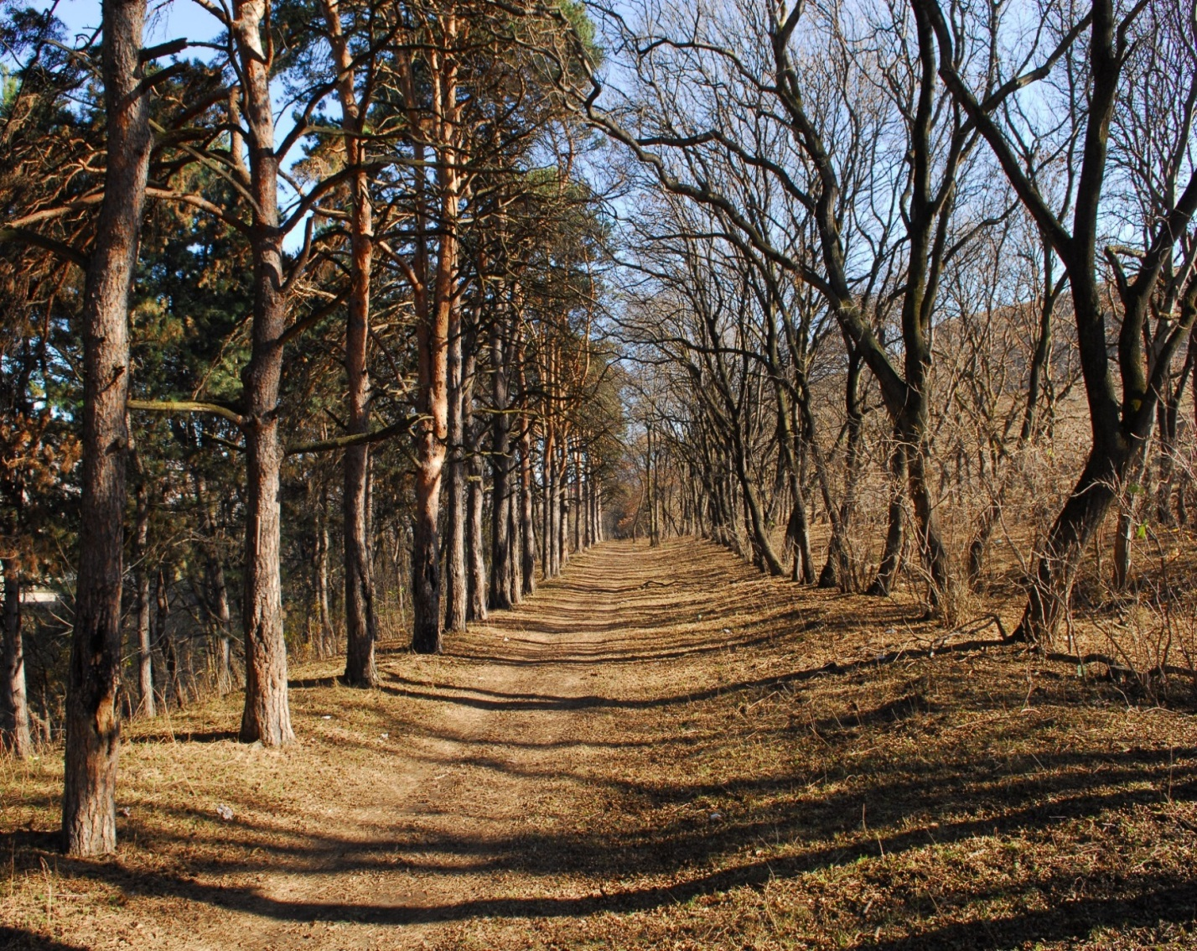
6.Установка информационных аншлагов, указателей улиц на территории сельского поселения.
По улице Шоссейная, ул. Кавказская, ул. Северная, ул. Речная, ул. Горная, ул.Широкая.
Ответственный: Специалист 2 разряда администрации сельского поселения Тамбиев Д.М., с привлечением жителей и депутатов: Боташев А.Х, Джуккаев Р.Б., Каитов М.М., Кипкеев У.Б., Гочияев А.А., Байрамуков А.У., Каппушев М.Г., Кубанов Р.М, Байрамкулов А.С., Эркенов Х-М.Х., Кипкеев С.М., Урусов У.Х.

7. Ремонт подъездных путей, уборка территорий и частичный ремонт ограждений кладбищ, расположенных на территории сельского поселения.
Работы будут выполнены в апреле – мае 2018 года силами администрации поселения с участием населения и депутатского корпуса.
Ответственный: Зам. Главы Первомайского СП- Шаманов Ш.Ш.
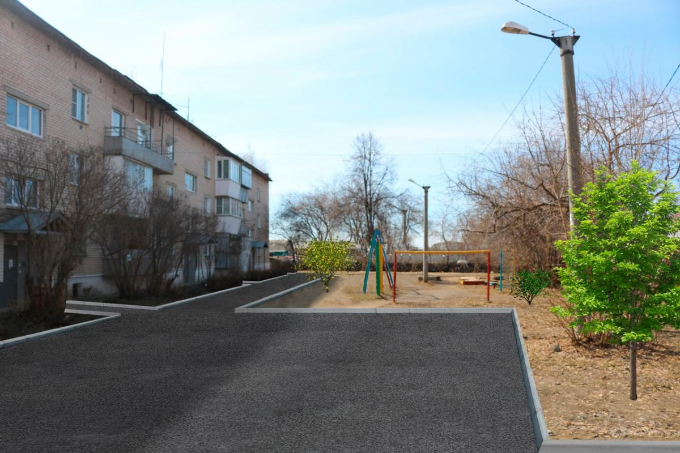

8. Посадка кустарников и деревьев
Произвести посадку зеленых насаждений с привлечением жителей и депутатов Совета, руководителей учебных заведений, райветстанции, МО ДОСААФ и в районе Сосновки в апреле, октябре 2018 года.
Ответственный: Специалист 2 разряда администрации Тамбиев Д.М.,
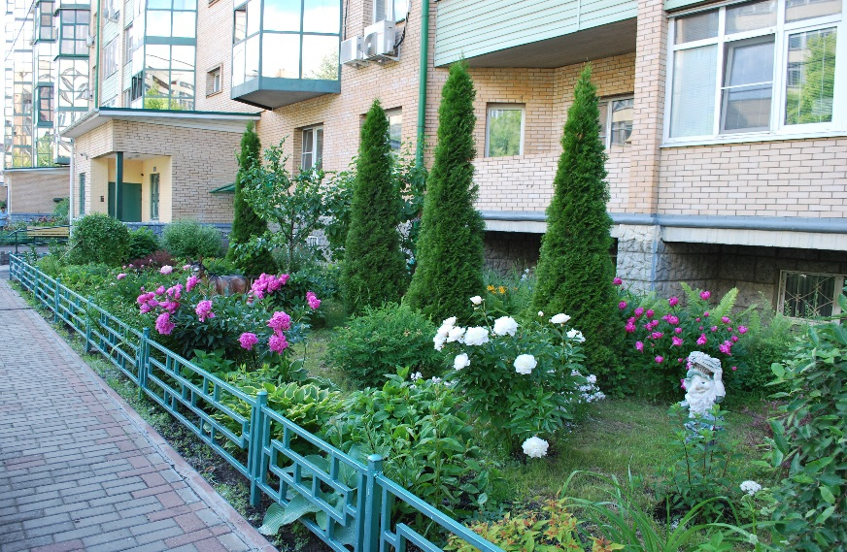

9. Убрать объекты наружной рекламы, размещенные без разрешения.
По улице Шоссейная.
Ответственный: Зам. Главы Первомайского сельского поселения Шаманов Ш.Ш., УУП Шидаков Р. Б.

10. Благоустройство жителями Первомайского СП придворовых частных территорий, территорий учреждений и магазинов.
По соглашению между жителями и администрацией Первомайского сельского поселения обязать жителей облагородить прилежащие территории жилых домов, учреждений, магазинов. Срок исполнения – с 01.05.2018г. до 01.09.2018г.
Ответственные Зам. Главы Первомайского сельского поселения- Шаманов Ш.Ш. с привлечением жителей и депутатов по округам: Боташев А.Х, Джуккаев Р.Б., Каитов М.М., Кипкеев У.Б., Гочияев А.А., Байрамуков А.У., Каппушев М.Г., Кубанов Р.М, Байрамкулов А.С., Эркенов Х-М.Х., Кипкеев С.М., Урусов У.Х.
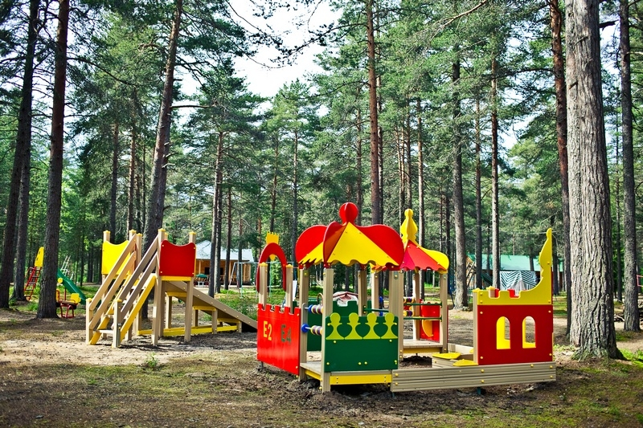

- Создание комиссии для определение граждан нуждающихся в материалах для благоустройства.
Комиссионно составить список жителей нуждающихся в помощи для ремонта забора или ворот. Сроки исполнения –до апреля.
Ответственный. Специалист 3 разряда администрации сельского поселения Джанибеков Р.А. с привлечением депутатов по округам Боташев А.Х, Джуккаев Р.Б., Каитов М.М., Кипкеев У.Б., Гочияев А.А., Байрамуков А.У., Каппушев М.Г., Кубанов Р.М, Байрамкулов А.С., Эркенов Х-М.Х., Кипкеев С.М., Урусов У.Х.
- Проведение конкурса на звание: «Самый лучший дом»

Администрация Первомайского сельского поселения объявляет конкурс на звание: «Самый лучший дом», участники конкурса: жители села.
В ходе проведения схода граждан, подворового обхода депутатами Первомайского сельского поселения проводится разъяснительная работа с жителями, проживающими на территории Первомайского сельского поселения по вопросам благоустройства села. При этом, каждый депутат доводит до администрации муниципального образования все просьбы и обращения, которые нуждаются в дополнительной помощи со стороны администрации, ввиду того, что силами и средствами самих жителей они разрешены быть не могут.
Условия конкурса:
- проявление творческой инициативы жителей в эстетическом оформлении дома;
- содержание дома в надлежащем противопожарном состоянии, чистоте и порядке;
- озеленение придомовой территорий (разбивка и уход за газонами и цветниками, посадка деревьев и кустарников);
- санитарное содержание придомовой территорий в течение года (своевременная уборка от мусора весной-осенью, зимой - расчистка от снега).
Виды поощрения:
- победитель конкурса награждаются почетной грамотой и денежным вознаграждением - 10 000 руб.
Ответственные: - Депутаты по округам, которые должны информировать жителей-владельцев индивидуальных жилых домов об условии конкурса «Самый лучший дом»: Боташев А.Х, Джуккаев Р.Б., Каитов М.М., Кипкеев У.Б., Гочияев А.А., Байрамуков А.У., Каппушев М.Г., Кубанов Р.М, Байрамкулов А.С., Эркенов Х-М.Х., Кипкеев С.М., Урусов У.Х.

Средства и материал необходимые для благоустройства территории Первомайского СП.

- установка уличного освещения - светильники в количестве 100 шт,
- установка лавочек и скамеек открытого и закрытого типов в количестве 12шт,
- установка урн в количестве 12 шт,
- озеленение территории, посадка саженцев, деревьев –100 шт.
